

Manter Débito Automático
O objetivo desta funcionalidade é manter o cadastro dos clientes com débito automático, permitindo sua exclusão. A funcionalidade pode ser acessada via Menu de sistema, através do caminho: GSAN > Arrecadação > Manter Débito Automático.
Feito isso, o sistema acessa a tela de filtro a seguir:

Observação
Informamos que os dados exibidos nas telas a seguir são fictícios, e não retratam informações de clientes.
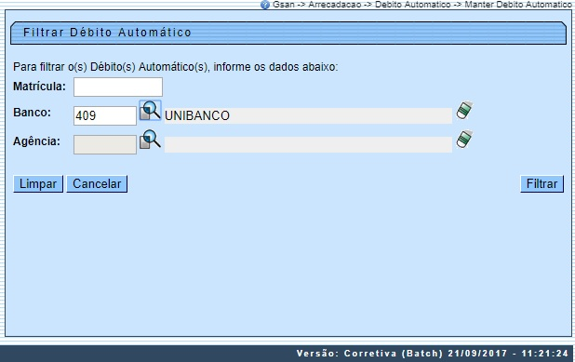
Acima, é necessário à seleção o preenchimento de no mínimo um campo (para detalhes sobre o preenchimento de cada campo clique AQUI. Em seguida, clique no botão .
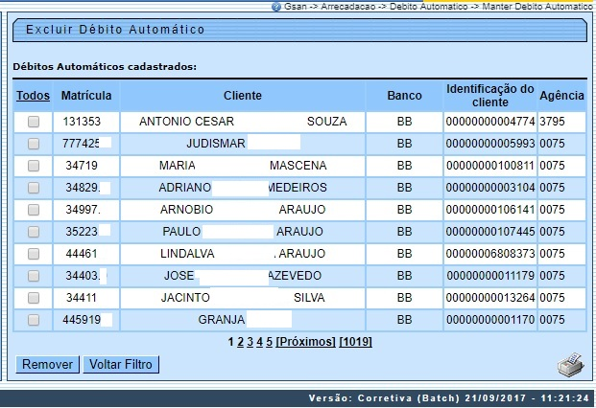
A tela retorna com o resultado dos débitos automáticos que atenderam ao filtro de pesquisa. Para excluir um item cadastrado acima, marque o checkbox correspondente ou clique no link Todos para remover todos os itens. Feito isso, clique no botão .
Clicando no botão , o sistema gera o relatório dos Débitos Automáticos Cadastrados, conforme modelo visualizado AQUI.
Durante o preenchimento dos campos, o sistema efetua algumas validações:
- Atualização realizada por outro usuário:
  - Caso o usuário esteja tentando atualizar um débito automático e este já tenha sido atualizado durante a manutenção corrente, o sistema exibe a mensagem Esse(s) registro(s) foi(ram) atualizado(s) ou removido(s) por outro usuário durante a operação. Realize uma nova manutenção.
- Verificar sucesso da transação:
  - Caso o código de retorno da operação efetuada no banco de dados seja diferente de zero, será exibida a mensagem conforme o código de retorno.

MODELO DO RELATÓRIO - DÉBITOS AUTOMÁTICOS CADASTRADOS
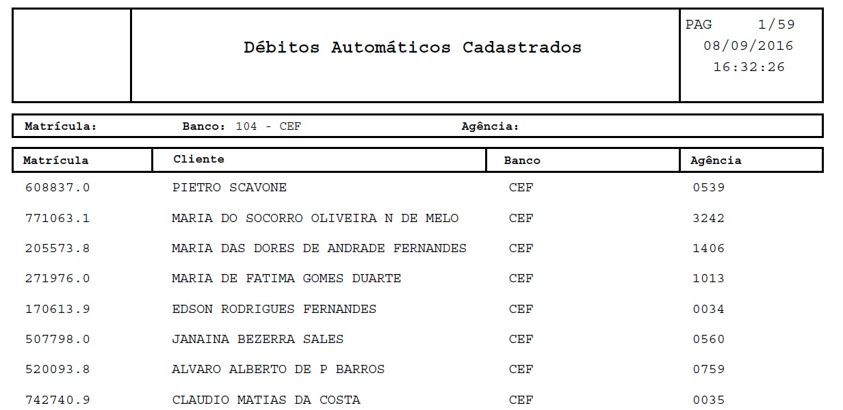

Preenchimento dos Campos
Campo | Preenchimento dos Campos
Matrícula | Informe a matrícula do imóvel, ou clique no botão para selecionar a matrícula desejada.  A identificação do imóvel será exibida no campo ao lado.  Para apagar o conteúdo do campo, clique no botão ao lado do campo em exibição.  Para obter detalhes sobre o preenchimento do campo Matrícula do Imóvel, clique no link Pesquisar Imóvel.
Banco | Informe o código do banco, ou clique no botão para selecionar o banco desejado. O nome do banco será exibido no campo ao lado.  Para apagar o conteúdo do campo, clique no botão ao lado do campo em exibição.
Agência | Informe a agência bancária, ou clique no botão para selecionar a agência desejada. O nome será exibido no campo ao lado.  Para apagar o conteúdo do campo, clique no botão ao lado do campo em exibição.

Funcionalidade dos Botões
Botão | Descrição da Funcionalidade
 | Ao clicar neste botão, o sistema permite consultar um dado nas bases de dados.
 | Ao clicar neste botão, o sistema apaga o conteúdo do campo em exibição.
 | Ao clicar neste botão, o sistema limpa o conteúdo dos campos na tela.
 | Ao clicar neste botão, o sistema cancela a operação e retorna à tela principal.
 | Ao clicar neste botão, o sistema comanda a execução do filtro com base nos parâmetros informados.
 | Ao clicar neste botão, o sistema comanda geração do relatório “Débitos Automáticos Cadastrados”.
 | Ao clicar neste botão, o sistema remove logicamente o(s) cliente(s) selecionado(s) das bases de dados, atualizando a data de exclusão do débito automático.
 | Ao clicar neste botão, o sistema retorna à tela de filtro.

Referências
Manter Débito Automático

Termos Principais
Arrecadação
Clique aqui para retornar ao Menu Principal do GSAN.

